中职语文对口升学一轮复习测试题：文言文阅读

文言文阅读(22分。其中， 选择题12分，每小题3分；翻译题10分)
阅读下面的文言文，完成后面的问题。
吾彦，字士则，吴郡吴人也。出自寒微，有文武才干。身长八尺，手格猛兽，旅力绝群。仕吴为通江吏。时将军薛珝杖节南征，军容甚盛，彦观之，慨然而叹。有善相者刘札谓之曰：“以君之相，后当至此，不足慕也。”初为小将，给吴大司马陆抗。抗奇其勇略，将拔用之，患众情不允，乃会诸将，密使人阳狂拔刀跳跃而来，坐上诸将皆惧而走，唯彦不动，举几御之，众服其勇，乃擢用焉。
稍迁建平太守。时王濬将伐吴，造船于蜀，彦觉之，请增兵为备，皓不从彦乃辄为铁锁横断江路及师临境缘江诸城皆望风降附或见攻而拔唯彦坚守大众攻之不能克乃退舍礼之。
武帝吴亡，彦始归降，武帝以为金城太守。帝尝从容问：“孙皓所以亡国者何也？”曰：“吴主英俊，宰辅贤明。”帝笑曰：“君明臣贤，何为亡国？”彦曰：“天禄永终，历数有属，所以为陛下擒。此盖天时，岂人事也！”张华时在坐，谓彦曰：“君为吴将，积有岁年，蔑尔无闻，窃所惑矣。”彦厉声曰：“陛下知我，而卿不闻乎？”帝甚嘉之。
迁雁门太守，时顺阳王畅骄纵，前后内史皆诬之以罪。乃彦为顺阳内史，彦清身率下，威刑严肃，众皆畏惧。畅不能诬，乃更荐之，冀其去职。迁员外散骑常侍。帝尝问彦：“陆喜、陆抗二人谁多也？”彦对曰：“道德名望，抗不及喜；立功立事，喜不及抗。”
中都会交州刺史陶璜卒，以彦为南中都督、交州刺史。重饷陆机兄弟，机将受之，云曰：“彦本微贱，为先公所拔，而答诏不善，安可受之！”机乃止。因此每毁之。长沙孝廉尹虞谓机等曰：“自古由贱而兴者，乃有帝王，何但公卿。若何元干、侯孝明、唐儒宗、张义允等，并起自寒役，皆内侍外镇，人无讥者。卿以士则答诏小有不善，毁之无已，吾恐南人皆将去卿，卿便独坐也。”于是机等意始解，毁言渐息矣。
初，陶璜之死也，九真戍兵作乱，逐其太守，九真贼帅赵祉围郡城，彦悉讨平之。在镇二十余年，威恩宣著，南州宁靖。自表求代，征为大长秋。卒于官。
——选自《晋书•吾彦传》
【小题1】对下列句子中加点词的解释，不正确的一项是 ( ) （3分）
A．抗奇其勇略 对…… 感到惊奇 B．彦清身率下，威刑严肃 率领
C．乃更荐之 改变 D．陆喜、陆抗二人谁多也 优秀
【小题2】下列各组句子中，加点词的意义和用法都相同的一组是（ ）（3分）
A．①此盖天时，岂人事也 B． ①抗奇其勇略，将拔用之
②后当至此，不足慕也 ②卿以士则答诏小有不善，毁之无已
C．①蔑尔无闻，窃所惑矣 D． ①以君之相，后当至此
②所以为陛下擒 ②前后内史皆诬之以罪
【小题3】下列文句中，断句正确的一项是（ ） （3分）
A．皓不从/彦乃辄为铁锁/横断江路/及师临境/缘江诸城皆望风降附/或见攻而拔/唯彦坚守/大众攻之不能克/乃退舍礼之。
B．皓不从/彦乃辄为铁锁/横断江路及师临境/缘江诸城皆望风降附/或见攻而拔/唯彦坚守/大众攻之不能/克乃退舍礼之。
C．皓不从/彦乃辄为铁锁/横断江路/及师临境/缘江诸城皆望风/降附或见攻而拔/唯彦坚守/大众攻之/不能克乃退舍礼之。
D．皓不从/彦乃辄为铁锁/横断江路及师/临境缘江/诸城皆望风降附/或见攻而拔/唯彦坚守/大众攻之不能克/乃退舍礼之。
【小题4】下列对原文有关内容的分析和概括，不正确的一项是 （ ）（3分）
A．吾彦虽出身寒微，但面对突袭，他举几御之，英勇无比，陆抗提拔了他，众人没有谁不服的。
B．吾彦在回皇帝问话时客观指出陆抗和陆喜的不足，但陆抗的两个儿子陆机和陆云因而心生怨恨，总是诋毁吾彦，后来在长沙孝廉尹虞的劝导下，才消除了对吾彦的恨意
C．吾彦清身率下，威刑严肃，众人都畏惧他。顺阳王畅纵使骄纵也不能诬蔑他，而且举荐他到其它地方当官。
D．孙皓不接纳吾彦的建议而导致了吴国的灭亡，但武帝问吾彦吴国为何亡时，他却说“吴主英俊，宰辅贤明”，可见他对先主的忠诚。
【小题5】把文中文画横线的句子翻译成现代汉语（10分）
① 乃会诸将，密使人阳狂拔刀跳跃而来，坐上诸将皆惧而走（4分）
② 彦本微贱，为先公所拔，而答诏不善，安可受之（3分）
③武帝吴亡，彦始归降，武帝以为金城太守（3分）
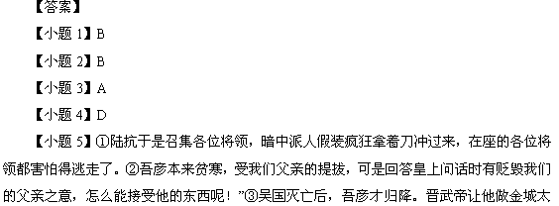守。
【解析】
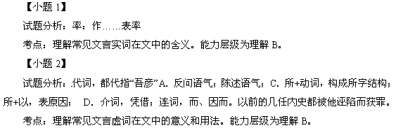
【小题3】
